SEO Аудит для сайта sadguru.ru

Технический аудит сайта

1. На главной выделяем подзаголовки в h2.
2. Для всех изображений на сайте прописываем тематический тег alt.
3. Увеличить скорость загрузки на мобильных путем настройки кэширования статических объектов и уменьшения объема js.
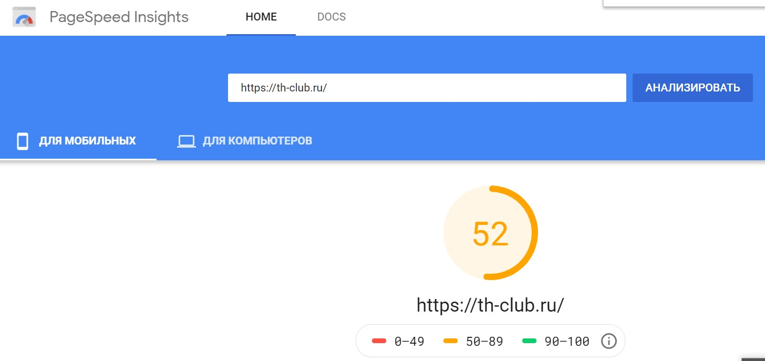
4. Создаем посадочные страницы отдельно под мужские и женские модели. Добавляем соответствующие пункты в меню, а также формируем под них блок на главной на втором экране прокрутки. В каждом разделе небольшое описание до 500 знаков с вхождением основных ключевиков «купить женские часы Tag Hauer», «купить мужские часы Tag Hauer» и фразы «интернет-магазин».
5. Подкорретировать шаблон тайтла для товаров – в начале ставим фразу «Наручные часы «название модели»
6. В шаблон h1 для категорий часов и товаров добавляем фразу «наручные часы». В h2 для категорий используем фразу «интернет-магазин». На странице https://th-club.ru/shop/aksessuary/ выделить подзаголовок в h2 «Аксессуары к часам TAG Heuer»
9. В статьях блока заголовки полностью дублируют тайтл. Также заголовки получаются слишком длинные. Нужно сократить заголовок используя в нем наиболее частотный ключевик. Тайтл оставляем как есть
10. Переписать описание для страницы https://th-club.ru/shop/chasy/monaco/ Менее 80% уникальности.
11. Добавить описание коллекции https://th-club.ru/shop/chasy/aquaracer/
12. Формируем автоматические генерируемые тайтл, дескрипшен и заголовок под выбранные фильтры. Пример реализации https://www.alltime.ru/watch/filter/mechanism:mechanical/water:waterproof/
Под фильтры на которые есть запросы также пишем оптимизированные описания до 500зн.
13. В каталог под фильтр добавляем теги для быстрого выбора «Новинки» и «Special edition».
14. Добавить цену товара в микроразметку для выделения цены в сниппете
15. Подключить турбо-страницы для товаров
16. Поправить работу формы обратной связи, не выдает ошибки при незаполенении полей
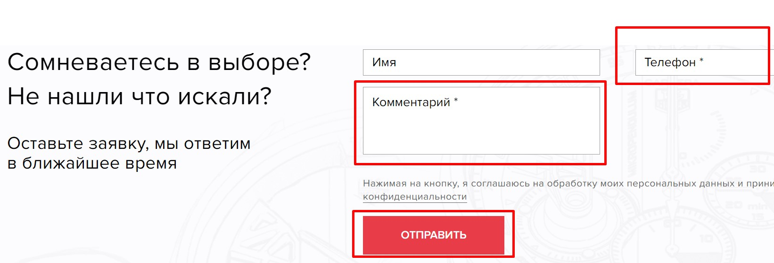

Коммерческие факторы

- Добавить отображение магазинов на яндекс картах на странице https://th-club.ru/magazini/
- В карточке товара делаем вкладки: описание (с текущим описанием) – отображается по умолчанию, гарантии, сервис, доставка. Также добавить блок недавно просмотренных товаров.
- Добавить в шапку московский номер
- Добавить видеообзоры наиболее популярных моделей в блог и карточки товаров
- Добавить на страницу https://th-club.ru/servis/ информацию о расположении и графике работы сервисных центров по аналогии с https://www.conquest-watches.ru/service/
- В каталог добавляем вывод кол-ва товаров рядом с полем сортировки

Юзабилити

- В форме регистрации добавить строку для подтверждения пароля и убрать номер телефона. Не всем хочется светить свой телефон при регистрации. Также добавить возможность авторизации через соц.сети.
- Добавить на сайт онлайн-чат для возможности задать вопрос.
- Добавляем в шапку сайта график работы и функционал обратного звонка

- Футер слишком объемный, убираем информацию об адресах, она есть на странице магазинов. Добавляем функционал обратного звонка. Блок с подпиской переносим в конец основного контента страницы.
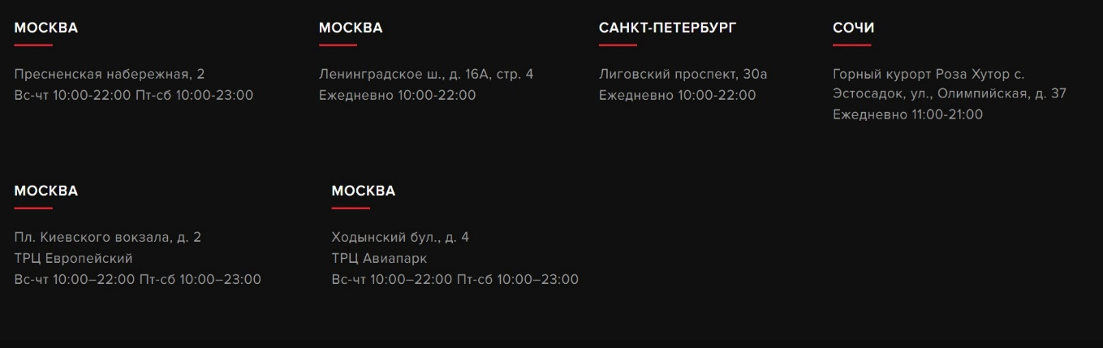

- В корзине из двух форм делаем одну. Не возникает желания заполнять столько полей. Делаем вида:
- ФИО
- Телефон
- Адрес
- Email

Забрать в бутике и способы оплаты с комментарием оставляем как есть.

- Очень много текста на этой странице https://th-club.ru/oplata-i-dostavka/ Оставляем на ней только информацию о доставке и оплате и упоминаем о возможности купить в рассрочку. Создаем дополнительные страницы «Рассрочка» и «Возврат товара». В рассрочку переносим информацию о рассрочке от Сбербанка. В возврат товара переносим всю информацию относительно гарантий и возврата товара.
- В общем каталоге вместо кнопки «Открыть для себя» делаем кнопку «Купить»

Рекомендации по тегам для основных страниц

URL | Title | Description | H1 | Рекомендуемый ЧПУ
https://th-club.ru/ | TAG Heuer Club - официальный сайт дилера швейцарских часов TAG Heuer в России | Официальный дилер TAG Heuer (Таг Хоер) в России. В каталоге интернет-магазина TAG Heuer Club представлен широкий ассортимент популярных коллекций и эксклюзивные модели оригинальных часов TAG Heuer с расширенной гарантией. | Магазин часов TAG Heuer
https://th-club.ru/shop/aksessuary/ | Аксессуары для часов TAG Heuer - купить на официальном сайте и розничных магазинах | TAG Heuer Club | Аксессуары для часов TAG Heuer от официального дилера в России. В каталоге интернет-магазина TAG Heuer Club представлен широкий ассортимент оригинальной продукции. Подбор по параметрам и бесплатная доставка курьером. | Аксессуары
https://th-club.ru/shop/chasy/ | Наручные часы TAG Heuer (Таг Хоер) - купить на официальном сайте и розничных магазинах | TAG Heuer Club | Наручные часы TAG Heuer (Таг Хоер) от официального дилера TH-Club в России. Только оригинал. Цены и фото в каталоге интернет-магазина. Подбор по параметрам. Бесплатная доставка курьером по Москве и в регионы. | Наручные часы TAG Heuer
Часы мужские | Мужские наручные часы Heuer (Таг Хоер) - купить на официальном сайте и розничных магазинах | TAG Heuer Club | Мужские наручные часы Heuer (Таг Хоер) от официального дилера TH-Club в России. Только оригинал. Цены и фото в каталоге интернет-магазина. Подбор по параметрам. Бесплатная доставка курьером по Москве и в регионы. | Мужские наручные часы TAG Heuer | https://th-club.ru/shop/chasy/muzhskie/
Часы женские | Женские наручные часы Heuer (Таг Хоер) - купить на официальном сайте и розничных магазинах | TAG Heuer Club | Женские наручные часы Heuer (Таг Хоер) от официального дилера TH-Club в России. Только оригинал. Цены и фото в каталоге интернет-магазина. Подбор по параметрам. Бесплатная доставка курьером по Москве и в регионы. | Женские наручные часы TAG Heuer | https://th-club.ru/shop/chasy/zhesnkie/

